Agente Médico Inteligente Basado en IA: Arquitectura, Implementación y Sistema de Monitoreo Avanzado

Integrantes: Ignacio Mella Cordero, Benjamín Mella Cordero.
Sección: 002D
Fecha: 24/11/2025

Introducción
El presente informe describe el diseño, implementación y mejora de un sistema inteligente de asistencia médica basado en Inteligencia Artificial, cuyo propósito es entregar información clínica estructurada, explicaciones detalladas y orientación preventiva a partir de consultas realizadas por un usuario.
El sistema combina técnicas de Retrieval-Augmented Generation (RAG), una arquitectura de agentes,
memoria conversacional avanzada, trazabilidad del razonamiento, mecanismos de observabilidad y módulos de seguridad para asegurar un funcionamiento confiable, transparente y eficiente.
El proyecto se desarrolló utilizando Python, Streamlit como interfaz web, LangChain como framework de agentes, ChromaDB para almacenamiento vectorial y modelos de lenguaje alojados en Azure a través de GitHub Models.

Análisis del Caso

En la actualidad, el acceso masivo a la información no verificada en internet ha generado un considerable aumento en la automedicación riesgosa y la ansiedad en pacientes. Las instituciones de salud enfrentan un desafío de proveer canales de orientación que sean accesibles, pero rigurosamente cuidadosos con la información que manejen.

La solución creada es el desarrollo de un agente médico inteligente capaz de responder consultas clínicas basándose en documentación verificada (Documentos clínicos y guías en formato PDF)

Arquitectura General del Sistema
El sistema se compone de dos elementos principales:

Backend: Agente Médico Inteligente
El backend contiene toda la lógica del agente, incluyendo:
- Para garantizar respuestas clínicas precisas y estructuradas, se implementó una estrategia de Chain-of-Thought (Cadena de Pensamiento) mediante prompts especializados. Estos instruyen al modelo para actuar con roles específicos y seguir un razonamiento clínico riguroso antes de generar una respuesta.
- Procesamiento de lenguaje natural
- RAG con PDFs médicos
- Memoria conversacional optimizada
- Herramientas especializadas
- Trazabilidad interna del razonamiento
- Sistema de detección de anomalías
- Métricas de rendimiento
- Validaciones de seguridad
El agente utiliza una clase central que integra:
- El modelo LLM
- Las herramientas de búsqueda y análisis
- La memoria conversacional
- Las funciones de registro, trazabilidad y análisis del sistema

Prompt de Análisis diferencial: Este prompt estructura el pensamiento del agente, obligando a evaluar diagnósticos diferenciales y descartar opciones antes de responder al paciente.
Rol del sistema: “Eres un médico experto en diagnóstico diferencial y medicina interna.”
Prompt: “Estructura tu análisis en tres niveles.
- Nivel 1 – Agrupación sindrómica: Agrupa los síntomas e identifica el patrón clínico dominante.
- Nivel 2 – Diagnósticos diferenciales: Lista 3 – 5 diagnósticos ordenados por probabilidad, para cada uno indica características que lo apoyan, que lo descartan y su prevalencia.
- Nivel 3 – Plan de acción: Exámenes recomendados, signos de alarma y cuando buscar atención.”

Prompt de Detección de emergencias (triaje): Se utiliza para clasificar la gravedad del caso basándose estrictamente en la documentación recuperada (RAG).
Rol del sistema: “Eres un médico de urgencias experto en triaje.”
Prompt: “Evalúa el nivel de urgencia de estos síntomas: {symptoms} Contexto Médico: {context}
Clasifica como:
- Crítico: Requiere atención inmediata.
- Urgente: Atención en 24 hrs.
- Normal: Consulta programada. Justifica tu clasificación”

Frontend: Interfaz Web en Streamlit
La interfaz web permite:
- Enviar consultas médicas
- Visualizar la conversación estructurada
- Acceder a estadísticas del sistema
- Consultar trazabilidad interna del agente
- Supervisar el estado de memoria, cache, tokens y rendimiento
- Visualizar gráficas y paneles informativos La interfaz se organiza en tres pestañas:
- Chat Médico
- Estadísticas
- Ayuda

Procesamiento de Documentos e Infraestructura RAG
El sistema utiliza documentos médicos en formato PDF, los cuales son:
- Cargados mediante un lector de directorios.
- Divididos en fragmentos mediante un Recursive Character Splitter.
- Convertidos en embeddings usando text-embedding-3-small.
- Indexados en un almacén vectorial (Chroma).
Con esta infraestructura, las herramientas del agente pueden:
  - Buscar síntomas
  - Recuperar tratamientos
  - Describir medicamentos
  - Generar análisis diferenciales
  - Validar interacciones
La base de conocimiento es completamente modular, lo que permite agregar nuevos documentos sin modificar la arquitectura.

Sistema de Memoria Conversacional
El agente incorpora dos modalidades:
  - Memoria resumida (Summary Memory):
Reduce el crecimiento del historial para mantener eficiencia en sesiones largas.
  - Memoria completa (Buffer Memory):
Guarda la conversación completa sin compresión.
Para cada sesión, el sistema muestra:
  - Resumen del contexto conversacional
  - Tamaño actual de la memoria (KB)
  - Número de elementos almacenados
  - Nivel de eficiencia
En la interfaz, la memoria se despliega mediante un panel que permite visualizar el resumen actual generado por el agente.
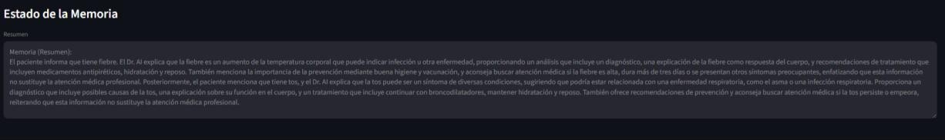

Herramientas Especializadas
El agente cuenta con módulos internos dedicados a funciones específicas:
- Búsqueda de síntomas
- Búsqueda de tratamientos
- Búsqueda de medicamentos
- Análisis diferencial
- Validación de interacciones
- Detección de emergencias
- Evaluación de relevancia

Estas herramientas permiten que el agente construya respuestas clínicas más precisas y basadas en múltiples fuentes.

Trazabilidad del Razonamiento

El sistema registra paso a paso cómo el agente genera cada respuesta.
Las capturas proporcionadas muestran:
  - Una lista de consultas recientes
  - Expansores que permiten ver cada paso realizado
  - Registros del flujo de razonamiento
  - Operaciones realizadas (búsqueda, generación, validación)
  - Herramientas utilizadas en cada etapa
Este mecanismo aporta transparencia operativa, facilitando seguimiento, debugging y un entendimiento profundo del comportamiento del agente.

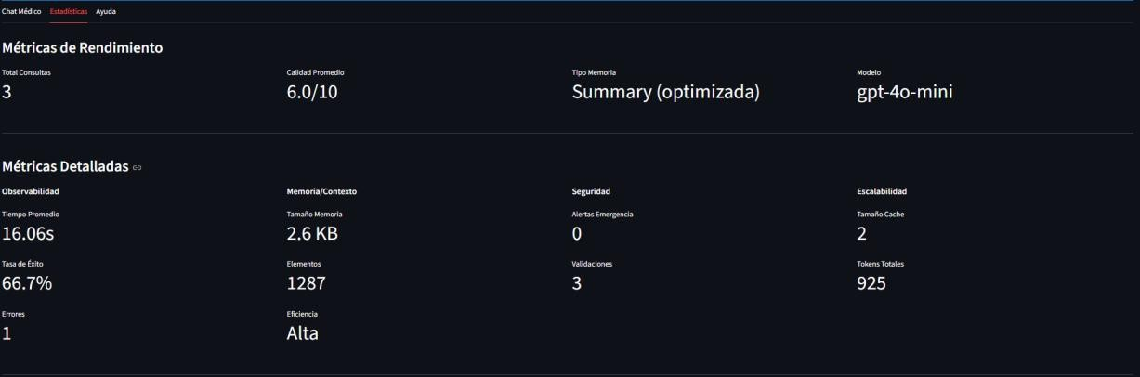
Métricas del Sistema y Estado Interno
La interfaz incorpora una sección detallada de métricas que incluyen:

Métricas de rendimiento
  - Tiempo promedio de respuesta
  - Total de consultas
  - Calidad promedio de las respuestas
  - Cantidad de herramientas utilizadas
  - Tokens generados por consulta
  - Modelo activo en la sesión

Métricas de observabilidad
  - Tasa de éxito
  - Número de errores
  - Frecuencia de síntomas críticos

Métricas de memoria
  - Tamaño total (KB)
  - Número de elementos almacenados
  - Eficiencia de memoria

Métricas de escalabilidad
  - Tamaño de la cache
  - Tokens acumulados
  - Costo estimado aproximado
Los gráficos de la interfaz permiten visualizar la evolución de la calidad de las respuestas a través del tiempo.

Sistema de Detección de Anomalías
El sistema incluye un monitor avanzado capaz de detectar comportamientos inusuales, tales como:
  - Latencia alta
  - Picos en el tiempo de respuesta
  - Tasa elevada de errores
  - Saturación de cache
  - Crecimiento anormal de tokens
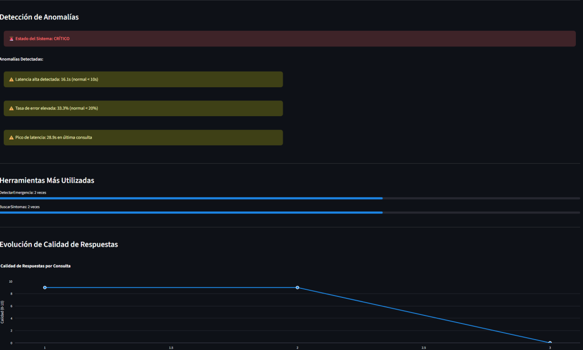
  - Frecuencia de emergencias inesperada
Cuando se detectan anomalías, la interfaz:
  - Muestra un mensaje de estado general (Normal, Atención o Crítico)
  - Destaca cada anomalía encontrada
  - Presenta recomendaciones específicas para corregir o mitigar el problema
En las capturas se observa un estado crítico generado por alta latencia, error rate y picos recientes.

Conversación Médica Estructurada
El sistema presenta las respuestas del agente en un formato clínico ordenado:
  - Diagnóstico
  - Explicación
  - Tratamiento sugerido
  - Prevención
  - Recomendación
  - Indicaciones adicionales

Cada respuesta final incluye:
  - Tiempo utilizado
  - Puntuación de calidad
  - Número de herramientas activadas
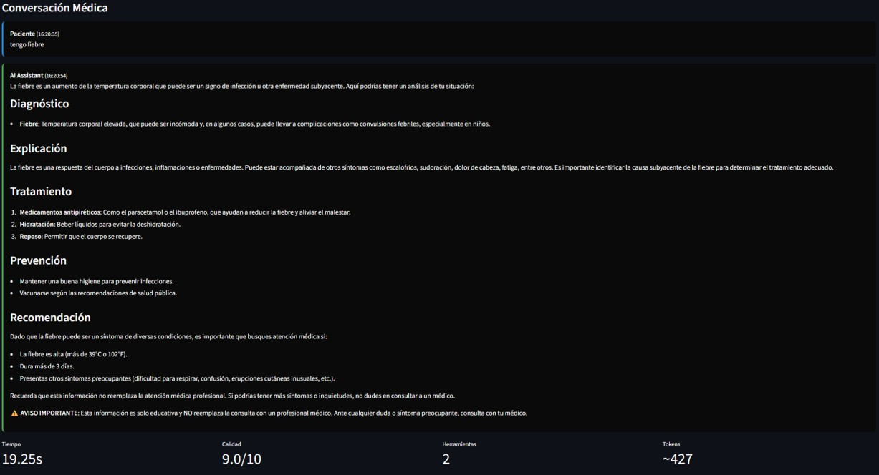
  - Tokens consumidos
Este formato facilita que el usuario comprenda de manera clara y guiada la información entregada por el agente.

Seguridad y Validación
Se incorporaron validaciones para resguardar el uso ético del sistema:
  - Detección de solicitudes inapropiadas
  - Filtro de contenido peligroso
  - Detección de datos sensibles
  - Ajustes de lenguaje para evitar diagnósticos absolutos
  - Advertencias médicas obligatorias
El sistema protege la integridad de las consultas y evita generar respuestas que puedan interpretarse como un reemplazo a evaluación profesional.

Conclusión
Este proyecto implementa un agente médico inteligente robusto, escalable y transparente, capaz de entregar orientación clínica estructurada utilizando datos médicos confiables y mecanismos avanzados de IA.
Las mejoras introducidas permiten:
  - Un mayor control sobre la memoria y rendimiento
  - Supervisión detallada del estado interno
  - Transparencia del proceso de razonamiento
  - Respuestas más precisas y contextualizadas
  - Un uso más eficiente de recursos
  - Mayor seguridad y estabilidad general del sistema
El resultado es una plataforma sólida, moderna y apta para aplicaciones educativas, clínicas de apoyo o entornos de investigación, manteniendo buenas prácticas de IA responsable y explicable.

